Rallye Lecture Cycle 3 | Champion des moucherons  Valérie Muszynski (éditions Lire C’est Partir) |  | 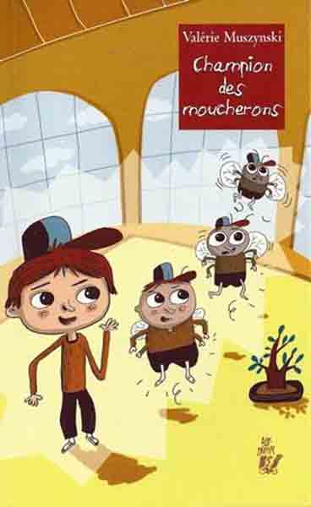
1 - Pourquoi Ulysse souhaite-t-il devenir un moucheron ?  a) Pour ne pas aller à l’école.  b) Pour pouvoir espionner Manon.  c) Pour se venger de sa sœur. |  | 6 - Comment les enfants trouvent-ils l’adresse du magasin ?  a) Ils la trouvent sur un prospectus.  b) Ils la demandent à leurs parents.  c) Ils cherchent au hasard en ville.
2 - Qui demande à Ulysse d’arroser ses bonsaïs ?  a) C’est son maître qui le lui demande.  b) C’est sa tante qui le lui demande.  c) C’est son grand-père qui le lui demande. |  | 7 - Que fait sa sœur pendant qu’Ulysse cherche la boutique ?  a) Elle fait les magasins avec ses copines.  b) Elle invente une histoire pour ne pas que les parents s’inquiètent.  c) Elle attend en buvant du soda.
3 - Comment s’appelle la sœur d’Ulysse ?  a) Elle s’appelle Julie.  b) Elle s’appelle Cloé.  c) Elle s’appelle Clémentine. |  | 8 - En entrant dans la boutique, par quoi Ulysse se fait presque manger ?  a) Par une grenouille.  b) Par une plante carnivore.  c) Par un chien.
4 - Que fait la sœur quand elle voit le moucheron pour la première fois ?  a) Elle le tape et l’envoie loin.  b) Elle lui souffle dessus.  c) Elle l’enferme sous un verre. |  | 9 - Qui entre dans la boutique quand Ulysse se transforme à nouveau ?  a) C’est la sœur d’Ulysse qui entre.  b) C’est Manon qui entre.  c) C’est le maître d’Ulysse qui entre.
5 - Où sa sœur enferme-t-elle Ulysse pendant qu’elle prend sa douche ?  a) Elle l’enferme dans sa trousse.  b) Elle l’enferme dans sa boîte à dents.  c) Elle l’enferme sans le tiroir de son bureau. |  | 10 - Qu’offre le vendeur à Ulysse pour se faire pardonner ?  a) Il lui offre un bonsaï.  b) Il lui offre des bonbons.  c) Il lui offre une carte de fidélité.

Rallye Lecture Cycle 3 |  |  |  |  | Champion des moucherons  Valérie Muszynski (éditions Lire C’est Partir)
CORRECTION
1 - Pourquoi Ulysse souhaite-t-il devenir un moucheron ?  b) Pour pouvoir espionner Manon. |  |  |  |  |  |  | 6 - Comment les enfants trouvent-ils l’adresse du magasin ?  a) Ils la trouvent sur un prospectus.
2 - Qui demande à Ulysse d’arroser ses bonsaïs ?  c) C’est son grand-père qui le lui demande. |  |  |  |  |  |  | 7 - Que fait sa sœur pendant qu’Ulysse cherche la boutique ?  a) Elle fait les magasins avec ses copines.
3 - Comment s’appelle la sœur d’Ulysse ?  c) Elle s’appelle Clémentine. |  |  |  |  |  |  | 8 - En entrant dans la boutique, par quoi Ulysse se fait presque manger ?  b) Par une plante carnivore.
4 - Que fait la sœur quand elle voit le moucheron pour la première fois ?  a) Elle le tape et l’envoie loin. |  |  |  |  |  |  | 9 - Qui entre dans la boutique quand Ulysse se transforme à nouveau ?  b) C’est Manon qui entre.
5 - Où sa sœur enferme-t-elle Ulysse pendant qu’elle prend sa douche ?  b) Elle l’enferme dans sa boîte à dents. |  |  |  |  |  |  | 10 - Qu’offre le vendeur à Ulysse pour se faire pardonner ?  a) Il lui offre un bonsaï.
Question | 1 | 2 | 3 | 4 |  | 5 |  | 6 | 7 | 8 | 9 | 10
Points | 1 | 1 | 1 | 1 |  | 1 |  | 1 | 1 | 1 | 1 | 1

